**Недельная тематика с 11.05.2020г. по 15.05.2020г.**

**«Правила дорожного движения»**

**Игровые задания для 1 подгруппы.**

**Ссылки на интернет ресурсы по данной тематике:**

<https://youtu.be/MVvjXnUJ3Qw> обучающее видео про транспорт

<https://youtu.be/jbFrucXFCUE> изучаем транспорт и спецтехнику

<https://youtu.be/zQRYtSsa1BY> изучаем транспорт, логика для детей

<https://youtu.be/Sv7s_IBxd9k> учим транспорт

<https://youtu.be/Sv7s_IBxd9k> песня о безопасности на дороге

<https://youtu.be/KAnqCFlZFTE> загадки про транспорт

<https://youtu.be/qGnkxeBxrzs> пять развивающих песенок

<https://youtu.be/GqcoPdgAZ-M> светофор и пешеходы <https://yandex.ru/efir?stream_id=4711a1177ac48b878029a65e313aa327&from_block=logo_partner_player> как правильно переходить дорогу

<https://youtu.be/KmW5M5XSpC4> правила ПДД (будешь ты рядом со мною всегда)

<https://yandex.ru/efir?stream_id=45cf95c3da836464bc64dbaaaa2a82ac&from_block=logo_partner_player> светофор <https://yandex.ru/efir?stream_id=476436e667c9298fa2f226ebe7a933e5&from_block=logo_partner_player> пешеходный переход

**Игровое задание «Знаешь ли ты?»**

Рассмотреть картинку. Назвать, что на ней нарисовано. Как все это можно назвать одним словом. - Какой транспорт передвигается по дороге?

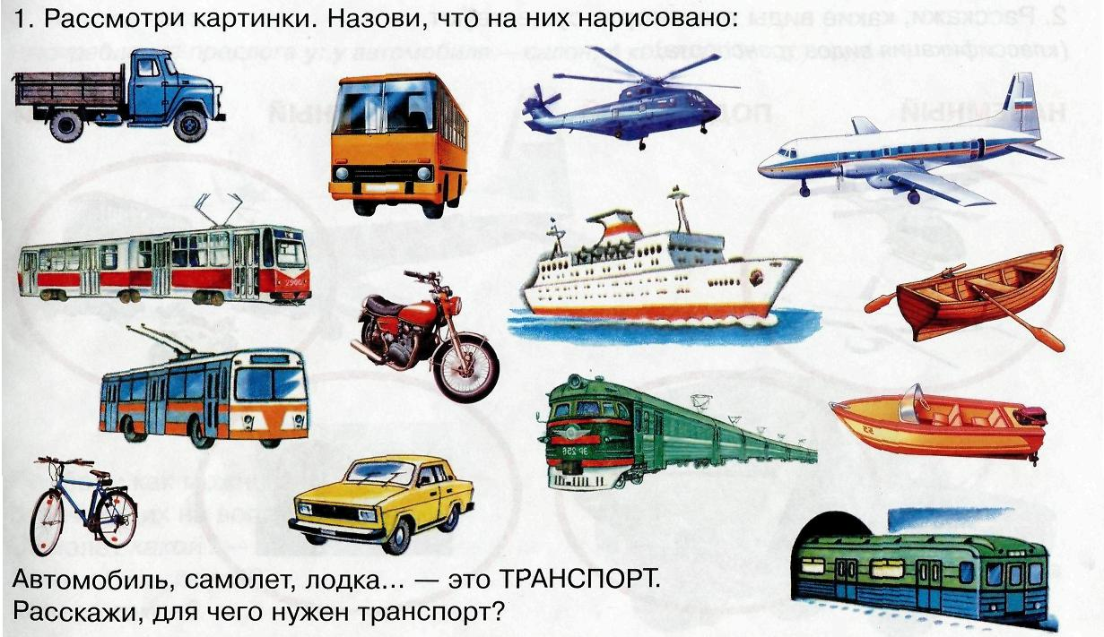

**Игра на развитие внимания «Найди правильно»**

Назвать картинки только наземного транспорта

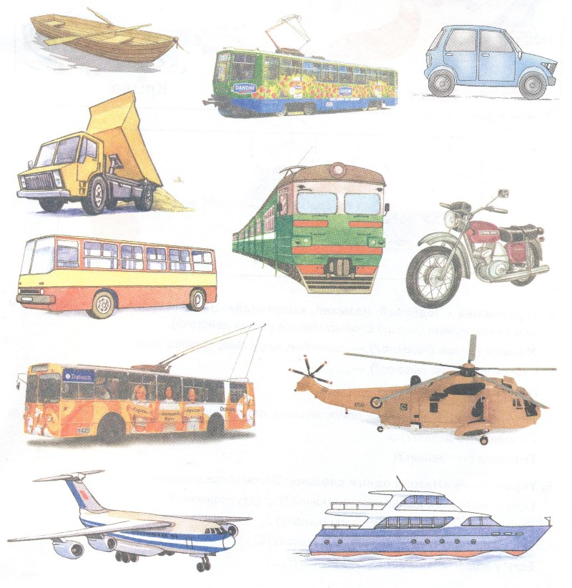

***Упражнения на развитие внимания и математических представлений***

***«Веселый счет»***

Сосчитать предметы на каждой картинке. Назвать цифры в каждом окошке. Выбрать нужную цифру, соответствующую количеству машин.

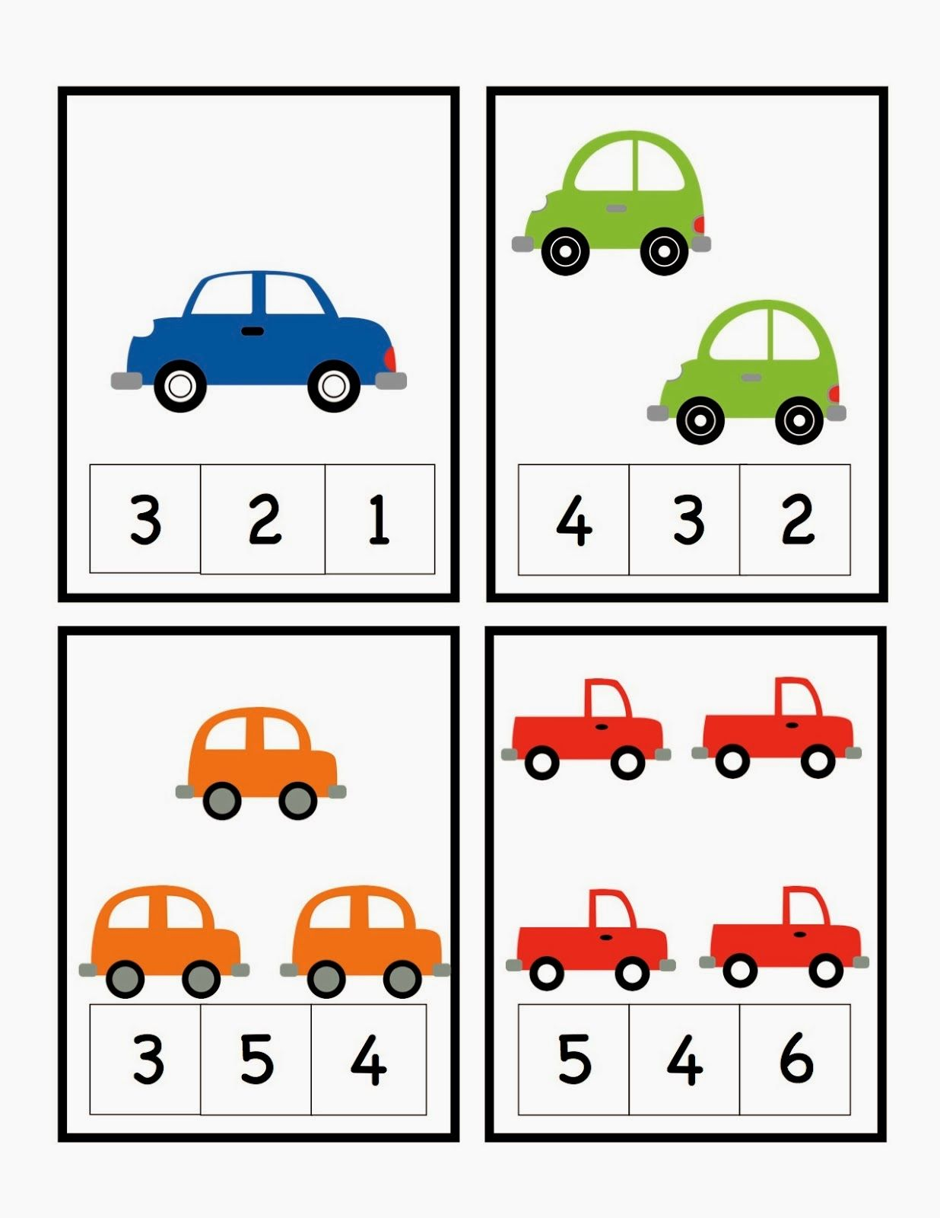

**Игра «Найди парные картинки»**

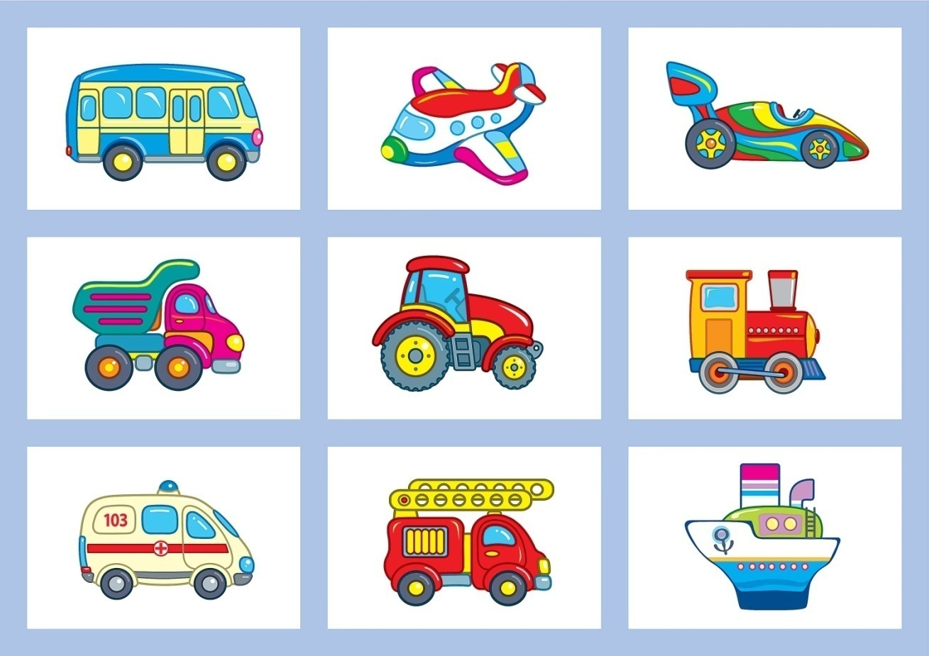

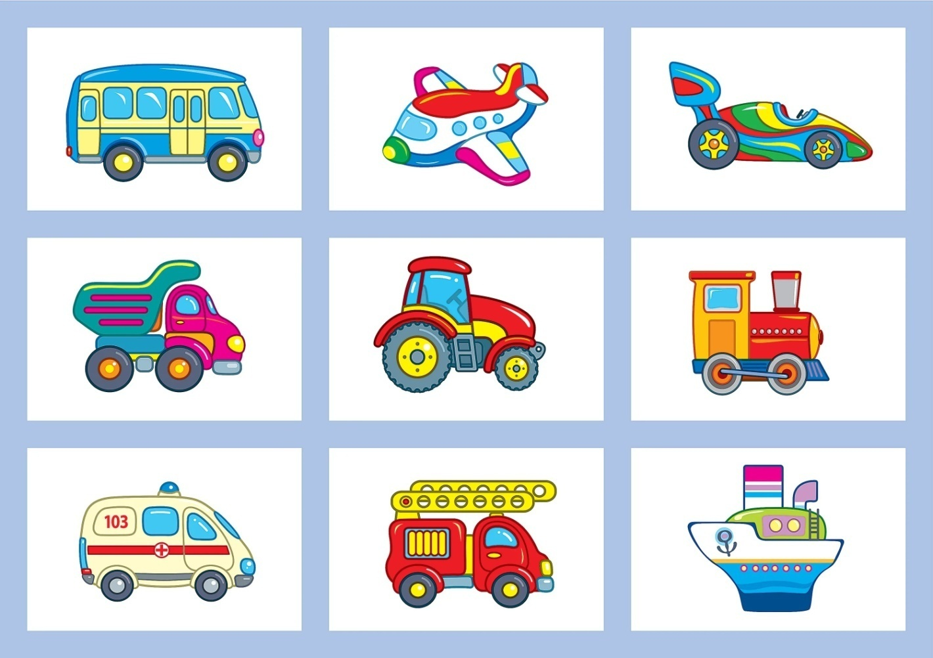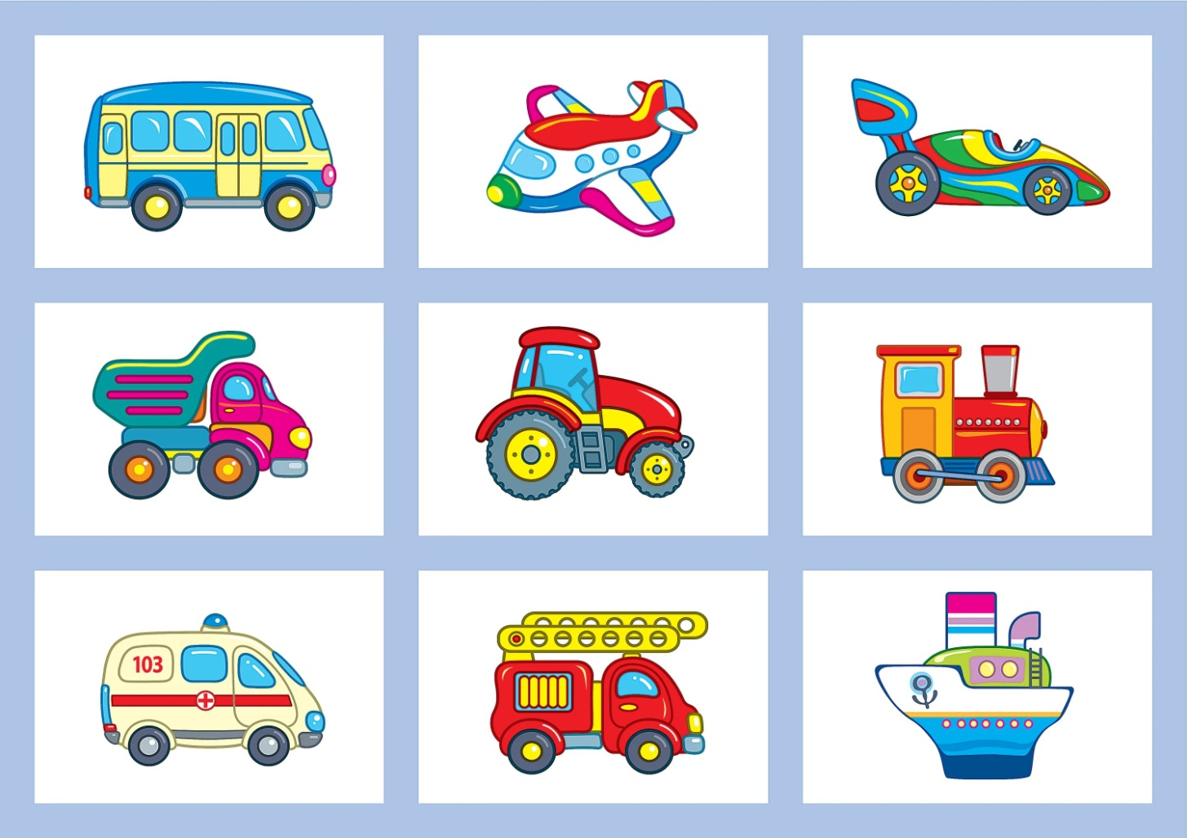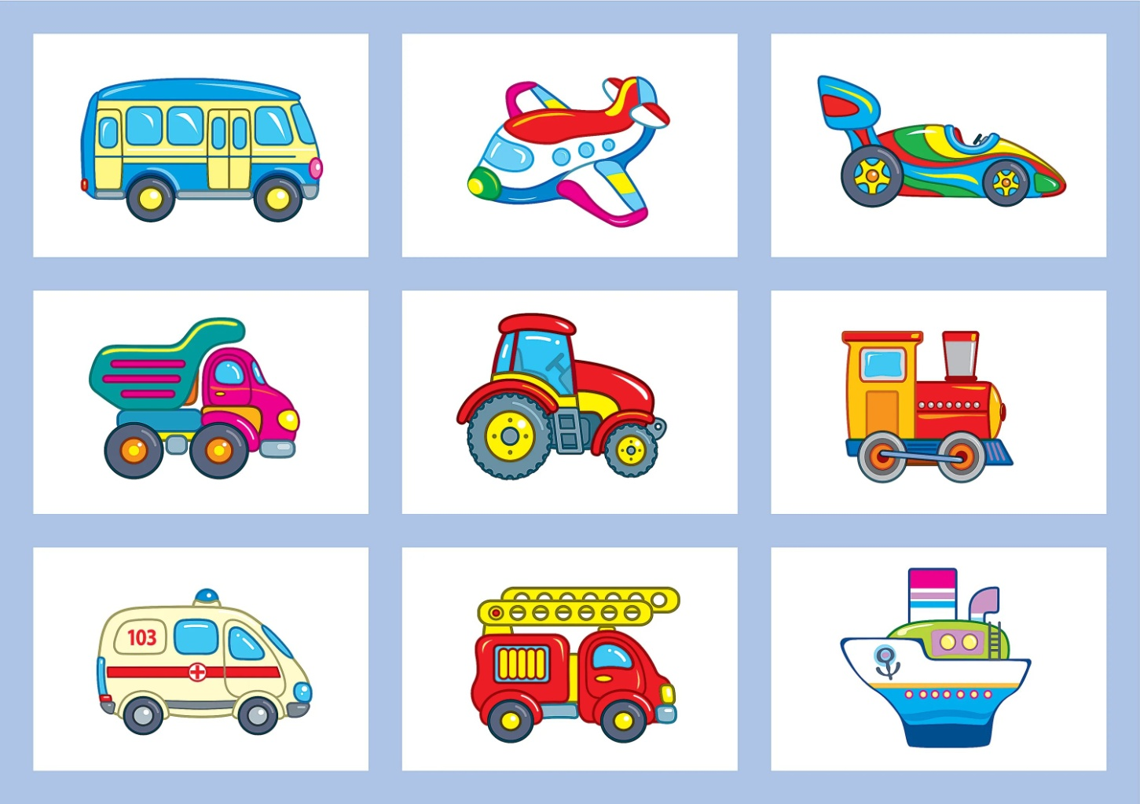

**Игровое упражнение «Дороги на улицах города»**

Рассмотреть картинку и определить, какой наземный транспорт едет по дорогам нашего города, раскрасить его и светофор.

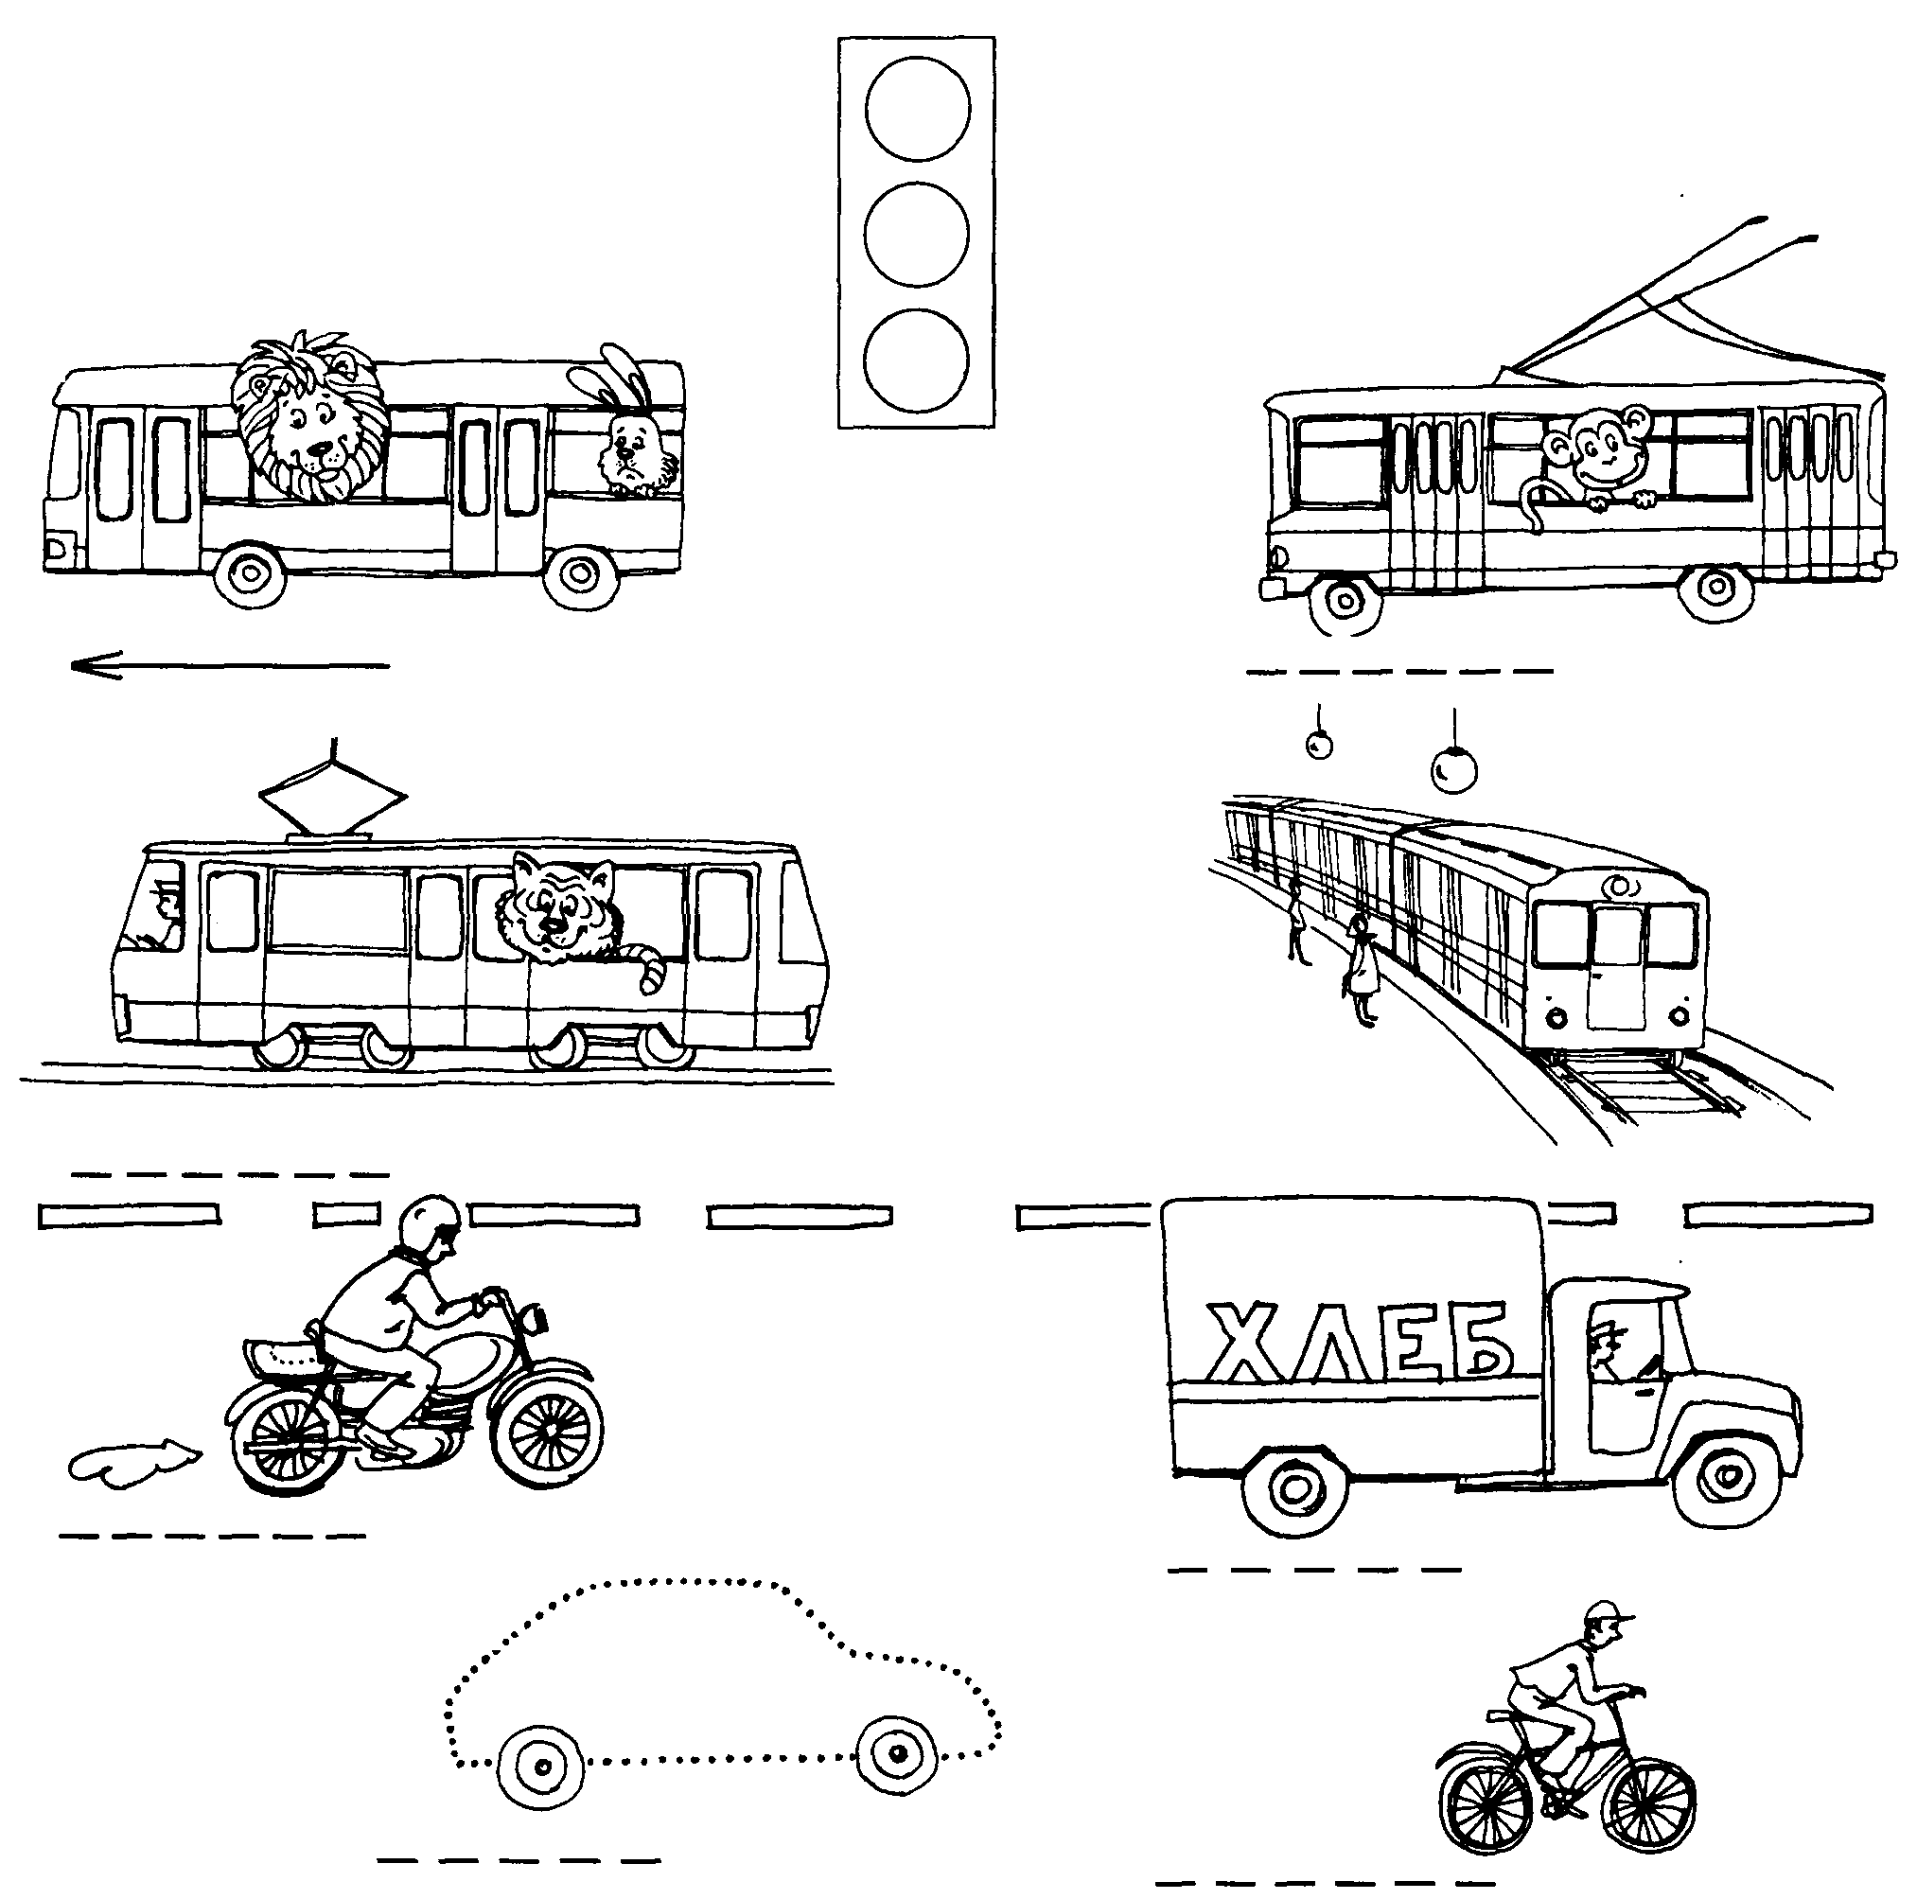

**Графическое упражнение «Автомобильные дороги»**

Обвести «дорожки», по которым едут машины.

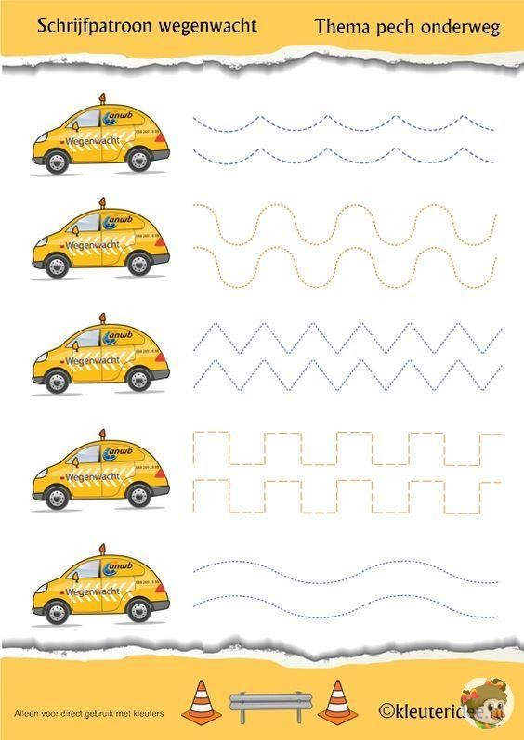



**Игровое задание «Найди пару»**

Найди силуэт данной машины. Раскрась его.

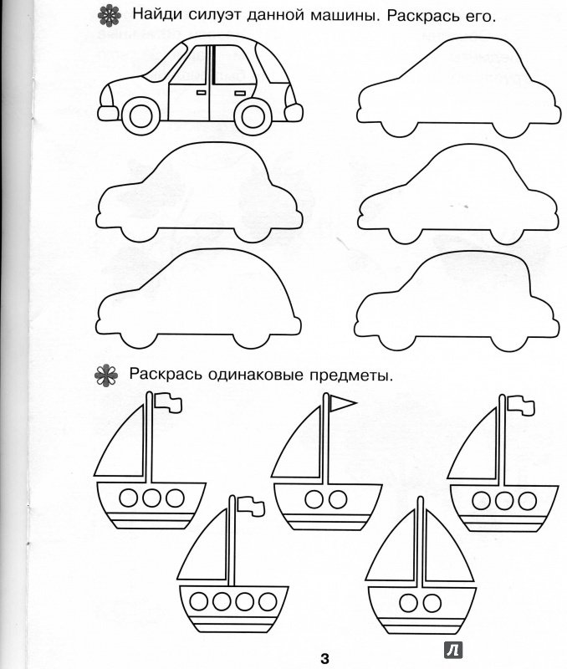

**Игровое задание «Раскрась и запомни правила»**

Предложите ребенку обвести по точкам картинки. Раскрасить и запомнить транспорт и правила дорожного движения.

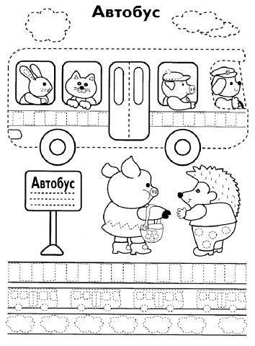

**Игровые задания для 2 подгруппы.**

**Веселые песенки для малышей о транспорте:**

<https://yandex.ru/efir?stream_id=45cc53ef3ef36ef9adfe0b261dbd1eb3&from_block=logo_partner_player> <https://youtu.be/JkYl3Vmclfs>

<https://youtu.be/qGnkxeBxrzs>

<https://youtu.be/Z2uEINC1X6U>

**Игра «Что как передвигается?»**

Для игры можно взять игрушки или картинки с изображением машинки, самолета и кораблика. Взрослый показывает игрушку (картинку), а ребенок делает движения:

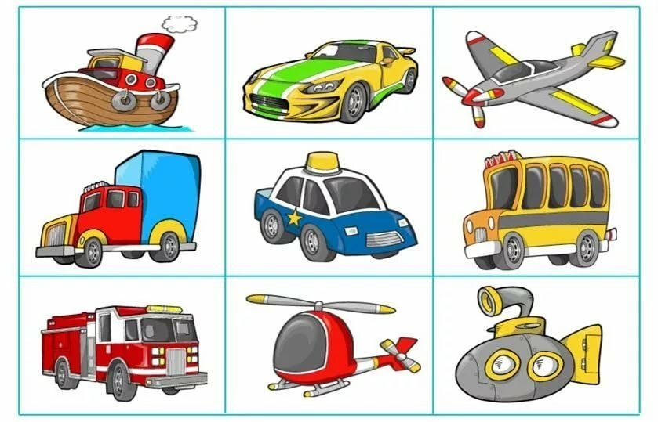 **-** двигается по комнате, выставляя прямые руки перед собой и совершает колебательные движения вверх-вниз, как будто плывет по волнам произнося: - Ы- Ы- Ы



- ходит или бегает по комнате, имитируя при помощи движения рук управление машиной – крутим руль: - БИ-БИ



- расставив прямые руки в стороны, ребенок бегает по комнате, сопровождая движения произнесением длительного непрерывного звука: У-У-У

**Игра «Дай то что назову»**

Ребенок по просьбе взрослого находит из группы (выбор из3-4х). Для игры можно использовать игрушки или картинки.

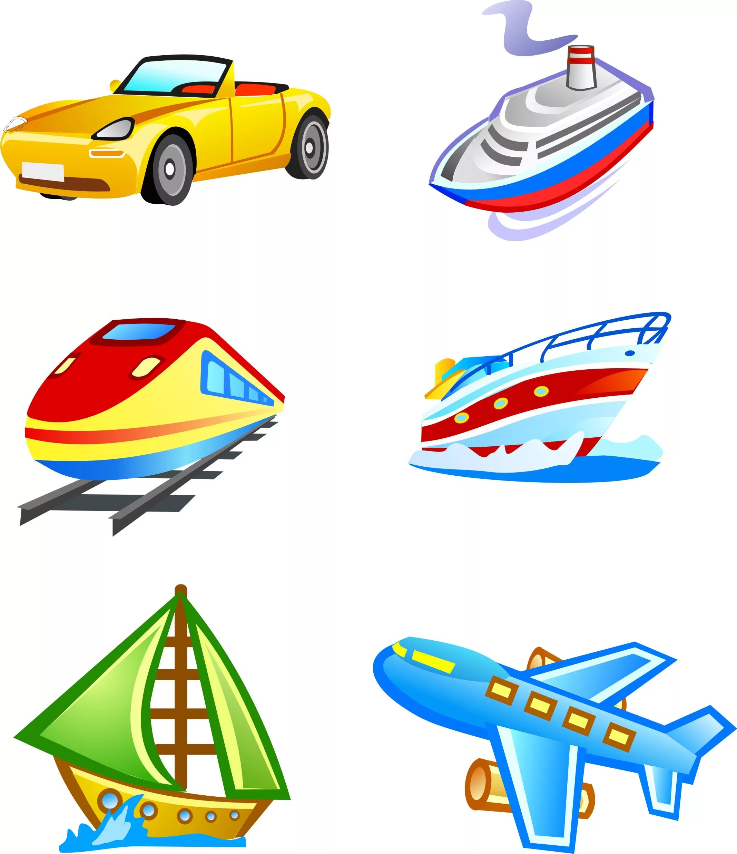



**Графическое упражнение «Раскрась машинки»**

